**《js前端开发中》周考测试题二**

|  |  |  |  |  |  |
| --- | --- | --- | --- | --- | --- |
| **题号** | **一** | **二** | **总分** | **批卷人** | **审核人** |
| **得分** |  |  |  |  |  |

学院__ __班级_ 姓名__________

密 封 线 内 不 要 答 题

1. **题目 :（100分）**
2. **案例效果图**

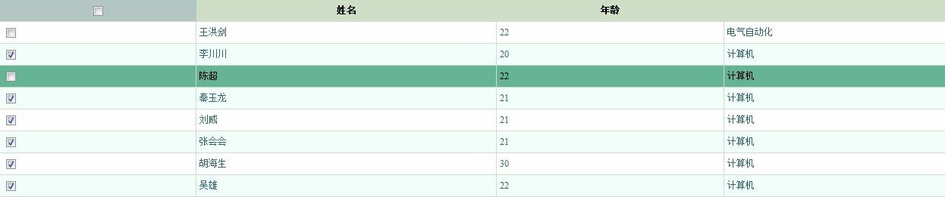

**2、要求如下：**

1. 用脚本正确设置表格底色 第一行是浅绿色，第一行的第一个单元格是深灰色，第二行到最后一行单数行是浅灰色，偶数行是浅蓝色。（20分）
2. 鼠标经过第一行不变色，经过其他行时变为深灰色，鼠标离开该行时变为该行以前的颜色。（20分）
3. 鼠标单击时，单击的行变为深绿色。（鼠标离开或经过这行颜色也保持，直到下一次单击别的行）(30分)
4. 单击第一个复选框，如果第一个框被选中，全选第二个到最后一个复选框，如果第一个框没被选中，第二个到最后一个复选框都不选中。并且，如果单击第二个到最后一个复选框时，如果第二个到最后一个复选框不是全选中的状态，那么第一个就变为不选中。单击第二个到最后一个复选框时，如果第二个到最后一个全选中了，第一框变为选中。(30分)